Выявленный брошенный автотранспорт
11.02.2020

В соответствии с постановлением Правительства Москвы от 23 сентября 2014г. №569-ПП «О Порядке выявления, перемещения, временного хранения и утилизации брошенных, в том числе разукомплектованных, транспортных средств в городе Москве» на территории района Братеево проводятся мероприятия по выявлению и перемещению брошенных, в том числе разукомплектованных, транспортных средств(БРТС).
ул.Ключевая, д. 22, корп. 1, ВАЗ 2107, гос.номер: отсутствует, владелец не выявлен.

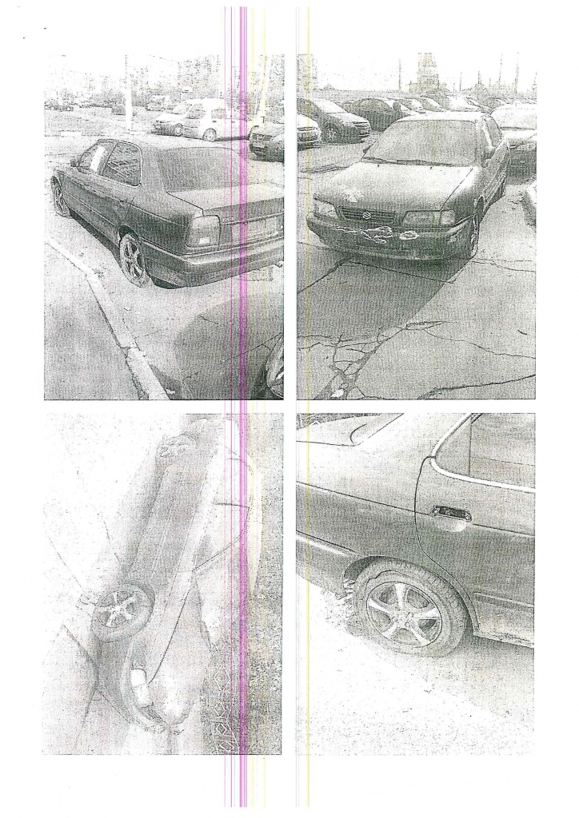
ул.Алма-Атинская, д. 11, корп. 1, БМВ, цвет: темный, гос.номер: отсутствует, владелец не выявлен.
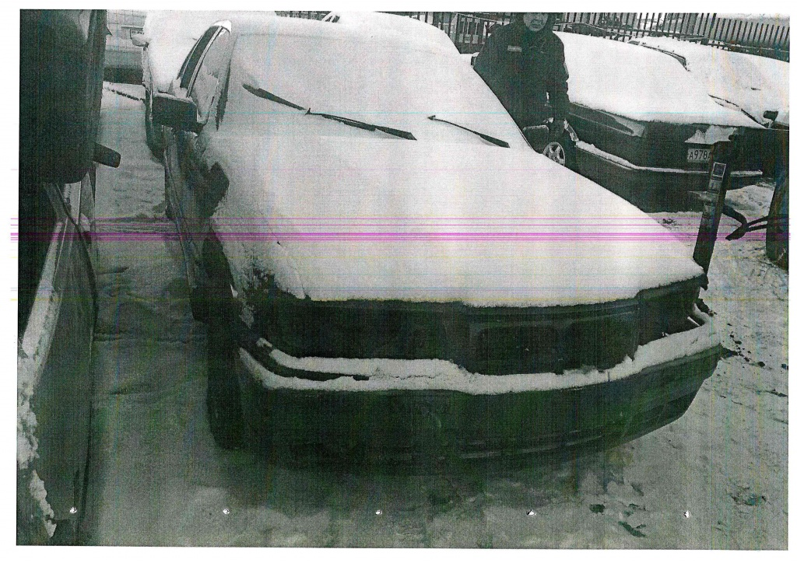
ул.Борисовские пруды, д. 6, корп. 1, ИЖ, цвет: белый, гос.номер: отсутствует, владелец не выявлен.
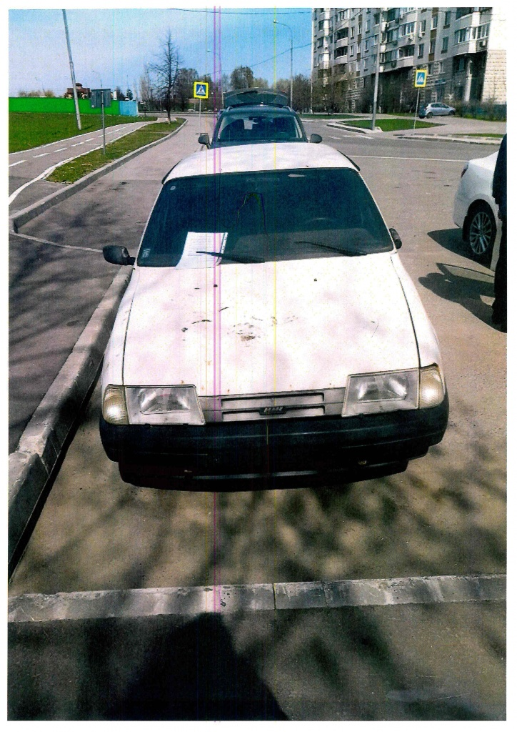
ул.Алма-Атинская, д. 11, корп. 1, ВАЗ 2104, цвет: зеленый, гос.номер: отсутствует, владелец не выявлен.
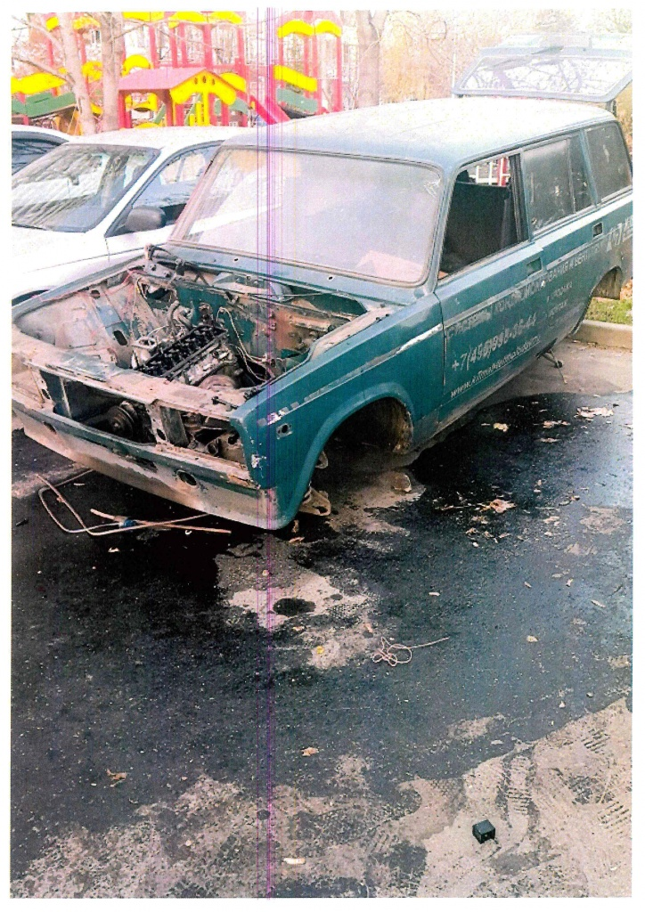
Транспортные средства перемещены на стоянку ответственного хранения по адресу: г. Москва, ул. Подольских Курсантов, д. 28

Адрес страницы: http://brateevo.mos.ru/housing-and-communal-services/detail/8679481.html
Управа района Братеево города Москвы

